Приложение № 1
к соглашению об установлении сервитута
№ ________________ от _______________

Схема границ сервитута на земельном участке с кадастровым номером
38:18:000000:1582 на кадастровом плане территории
Обозначение сервитута :1582/чзу1
Площадь сервитута 769 м²
Обозначение характерных точек границ | Координаты, м (система координат МСК-38, 4 зона)
 | X | Y
н1 | 1017913.40 | 4295727.15
н2 | 1017911.64 | 4295742.36
н3 | 1017862.14 | 4295735.55
н4 | 1017863.88 | 4295720.19
н1 | 1017913.40 | 4295727.15

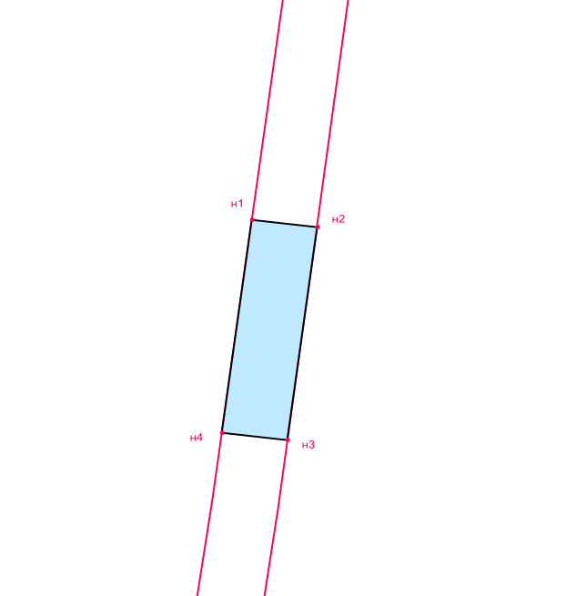

38:18:000001
:1582

:1582/чзу1

Условные обозначения:
 | граница земельного участка
 | граница сервитута
:1582 | кадастровый номер земельного участка
:1582/чзу1 | условное обозначение сервитута
н1 | характерная точка устанавливаемого сервитута
38:18:000001 | номер кадастрового квартала

Масштаб 1 : 1000

